مديرية التربية لولاية المسيلة
متوسطة : الحسن البصري / سيدي عامر | السنة الدراسية : 2020/2021
التقييم المرحلي(الاختبار) للفصل الأول | المستوى : سنة 2 متوسط
مادة العلوم الفيزيائية والتكنولوجيا | المــــــــــــــدة : 01 سا و 30 د
الاسم واللقب : ....................................القسم ......
التمرين الأول : (07 نقاط)
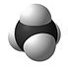
أطلقت المديرية العامة للحماية المدنية حملة تحسيسية تحت شعار "معا من أجل شتاء دافئ" حول أخطار الاختناق بغاز ثاني أكسيد الكربون ، وتزامنت هذه الحملة مع بداية موسم البرد حيث تستعمل العائلات الجزائرية أجهزة التدفئة التي تعمل بغاز المدينة ( غاز الميثان ) . الوثيقة -1-
(Fe³⁺+3Cl ⁻)_{aq}

- اذا علمت أن احتراق غاز الميثان بوجود غاز ثنائي الأكسجين يتحول
الى غاز ثاني أكسيد الكربون و بخار الماء
جزيء غاز الميثان
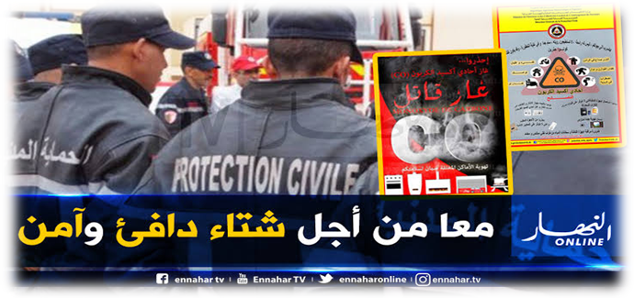
اعتمادا على السندات المقدمة ومكتسباتك القبلية أجب على الأسئلة التالية :
- - ما نوع التحول الحادث ؟ ..................................
- برر اجابتك: ....................................................... ...........................................................................
...................................................................

2) - عبّر عن هذا التحول وفق الجدول التالي :
الوثيقة -1-
المواد بعد التحول |  | المواد قبل التحول
..................... + ..................... .................... + ...................... |  |  |  | التعبير الحرفي ( أسماء المواد)
 |  |  |  | التعبير بالنموذج الجزيئي
..................... + ..................... .................... + ...................... |  |  |  | التعبير بالصيغ الكيميائية  والحالة الفيزيائية

3) - قدم حلولا تراها مناسبة لتجنب مثل هذه الحوادث ( الاختناق ) - ............................................
-........................................................ -...............................................................
التمرين الثاني : (05 نقاط)
إليك الحركات التالية : صنبور الحنفية عند فتحه – تفاحة عند سقوطها من الشجرة –ريشة المثقب أثناء الثقب – حركة الأرض حول الشمس – المصباح عند تركيبه – الطائرة عند إقلاعها – المدور أثناء الرسم – القلم أثناء الكتابة – سيارة تسير في طريق مستقيم - إلتفاف نحلة حول زهرة .
الحركة الانسحابية (مستقيمة أو منحنية – أو دائرية ) | الحركة الدورانية | الحركة الدائرية
................................................  ...............................................  ................................................  ................................................ | ................................................  ................................................  ................................................  ................................................ | ................................................  ................................................  ................................................  ................................................
ــــــــــــــــــــــــــــــــــــــــــــــــــــــــــــــــــــــــــــــــــــــــــــــــــــــــــــــــــــــــــــــــــــــــــــــــــــــــــــــــــــــــــــــــــــــــــــــــــــــــــــ
صفحة 1 من 2 اقلب الورقة

الجزء الثّاني: (08 نقاط)
الوضعيّة المركّبة (الإدماجيّة) :
استعمل يوسف التركيب المبين في الوثيقة -2- من أجل رفع كيس من الاسمنت بسهولة إلى الطابق الثاني .
- من خلال ما درست وباستغلال الوثيقة -2- أجب عن الأسئلة التالية :
- – ماهي الحالة الحركية للكيس بالنسبة الأرض ؟ ...................................................................
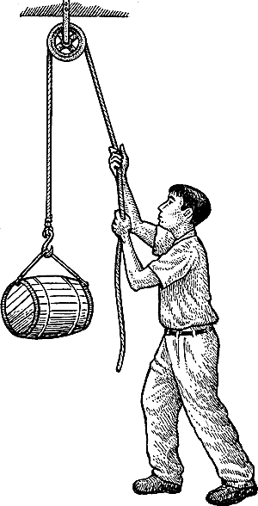
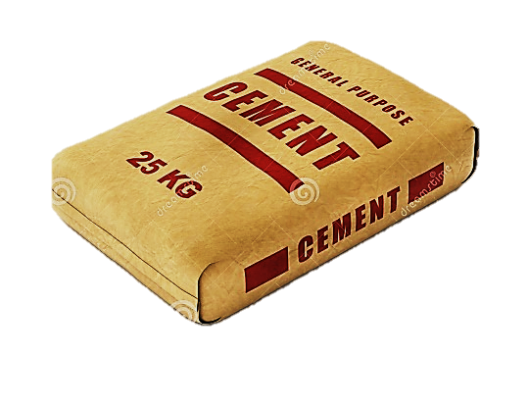
- ماذا نعتبر الأرض في هذه الحالة ؟
الأرض
بكرة

A

....................................
- - يعتبر كيس الإسمنت جسم ساكن ومتحرك في نفس الوقت خلال
سحب يوسف للحبل .
حبل

يوسف
- فسر ذلك مدعما اجابتك بمثال آخر .
التفسير : ...................................................................
خطاف

................................................................................
B
مثال : ...................................................................

كيس إسمنت

- - حدد نوع المسار كل من النقطة ( A ) و النقطة ( B ) :
أ) – مسار النقطة ( A ) بالنسبة لمركز البكرة . .............................
ب) – مسار النقطة ( B ) بالنسبة ليوسف . ....................................

الوثيقة -2-

ــــــــــــــــــــــــــــــــــــــــــــــــــــــــــــــــــــــــــــــــــــــــــــــــــــــــــــــــــــــــــــــــــــــــــــــــــــــــــــــــــــــــــــــــــــــــــــــــــــــــــــ
صفحة 2 من 2 انتهي

